Lorem Ipsum

Lorem ipsum dolor sit amet, consectetur adipiscing elit. Duis tristique orci ac quam rhoncus, non pharetra tortor fermentum. Phasellus finibus enim ac rutrum fermentum. Praesent hendrerit, elit ut gravida lobortis, felis mi imperdiet nisl, eget pellentesque purus eros sed velit. Morbi pharetra, erat ut volutpat vulputate, libero est porta odio, at rutrum risus dui eget lectus. Vivamus elementum nunc nunc, ac porta lectus convallis ut. Pellentesque a elit vel ipsum hendrerit convallis nec sit amet lorem. Proin in sem augue. Sed id dignissim metus. Lorem ipsum dolor sit amet, consectetur adipiscing elit. Nulla venenatis neque vel mattis fringilla. Suspendisse magna felis, tempus at nisi ac, facilisis interdum velit. Donec sed nibh nulla. Duis bibendum diam venenatis eros fringilla congue. Curabitur pellentesque sit amet quam ac rhoncus. Vivamus sollicitudin eros quis ipsum consequat, viverra laoreet lorem egestas.

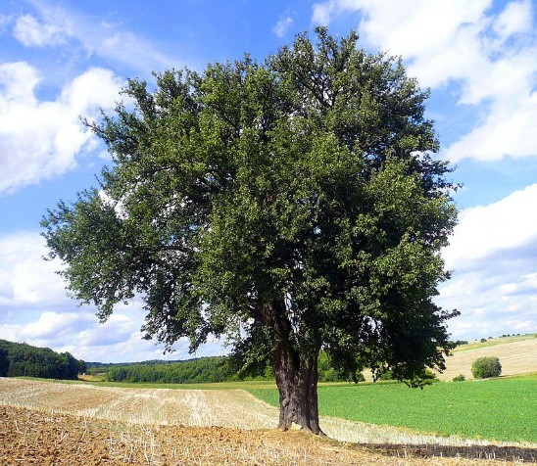 

Morbi eleifend vehicula blandit. Nullam mattis finibus posuere. Vivamus ut vulputate ligula. Vivamus tincidunt nisi metus, et rutrum massa faucibus eget. Aenean ultrices auctor malesuada. In et velit nunc. Pellentesque risus lectus, facilisis a erat sed, volutpat faucibus libero.

Integer nec mi quis nunc scelerisque ultrices. Fusce rutrum tempus magna vel volutpat. Curabitur feugiat quam sed commodo lobortis. Duis volutpat, tortor ac viverra porta, arcu risus tincidunt ligula, in consequat ipsum mi eget est. Ut in lacus vulputate, posuere turpis facilisis, mollis massa. Cras a sem nibh. Ut placerat iaculis est ac suscipit. Sed dignissim sem feugiat, rhoncus sem et, posuere nunc. Proin feugiat sagittis nibh non varius. Vestibulum porta lacus nec mauris egestas elementum. Sed quam elit, dignissim et ante vitae, hendrerit auctor leo. Sed condimentum nisi ac justo faucibus dapibus.

Pellentesque tempus erat id sem gravida, eu lobortis nibh consectetur. Suspendisse turpis tellus, pellentesque eget arcu vel, placerat pellentesque odio. Nam eleifend sodales felis ut pellentesque. Mauris suscipit est ut imperdiet aliquam. Mauris ac magna neque. Aliquam erat volutpat. Sed quis turpis imperdiet, sodales nisi at, rutrum risus. Sed ultrices ut sem nec facilisis. Sed suscipit nisl aliquet purus maximus, in placerat mauris feugiat. Pellentesque habitant morbi tristique senectus et netus et malesuada fames ac turpis egestas.

Suspendisse congue, velit nec aliquet fringilla, arcu nisl feugiat orci, vitae mattis augue elit eget justo. Curabitur imperdiet metus a feugiat posuere. Vivamus luctus porta elementum. Nulla elit tellus, hendrerit vel ipsum nec, gravida rutrum metus. Quisque rutrum massa eget felis eleifend, id placerat lacus facilisis. Proin vel est pharetra, laoreet magna quis, efficitur lectus. Vivamus tincidunt vestibulum scelerisque. Curabitur eget turpis a neque porttitor ultricies at id mauris. Praesent sit amet mi sem. Suspendisse mollis vestibulum tellus non blandit. Quisque eu quam eros. Nulla facilisi. Sed eu volutpat enim. Aliquam ac dolor et ligula lobortis euismod sit amet sed augue. Vivamus non massa massa.